方田乡组织开展
“建诚信乡村，享美丽家园”活动

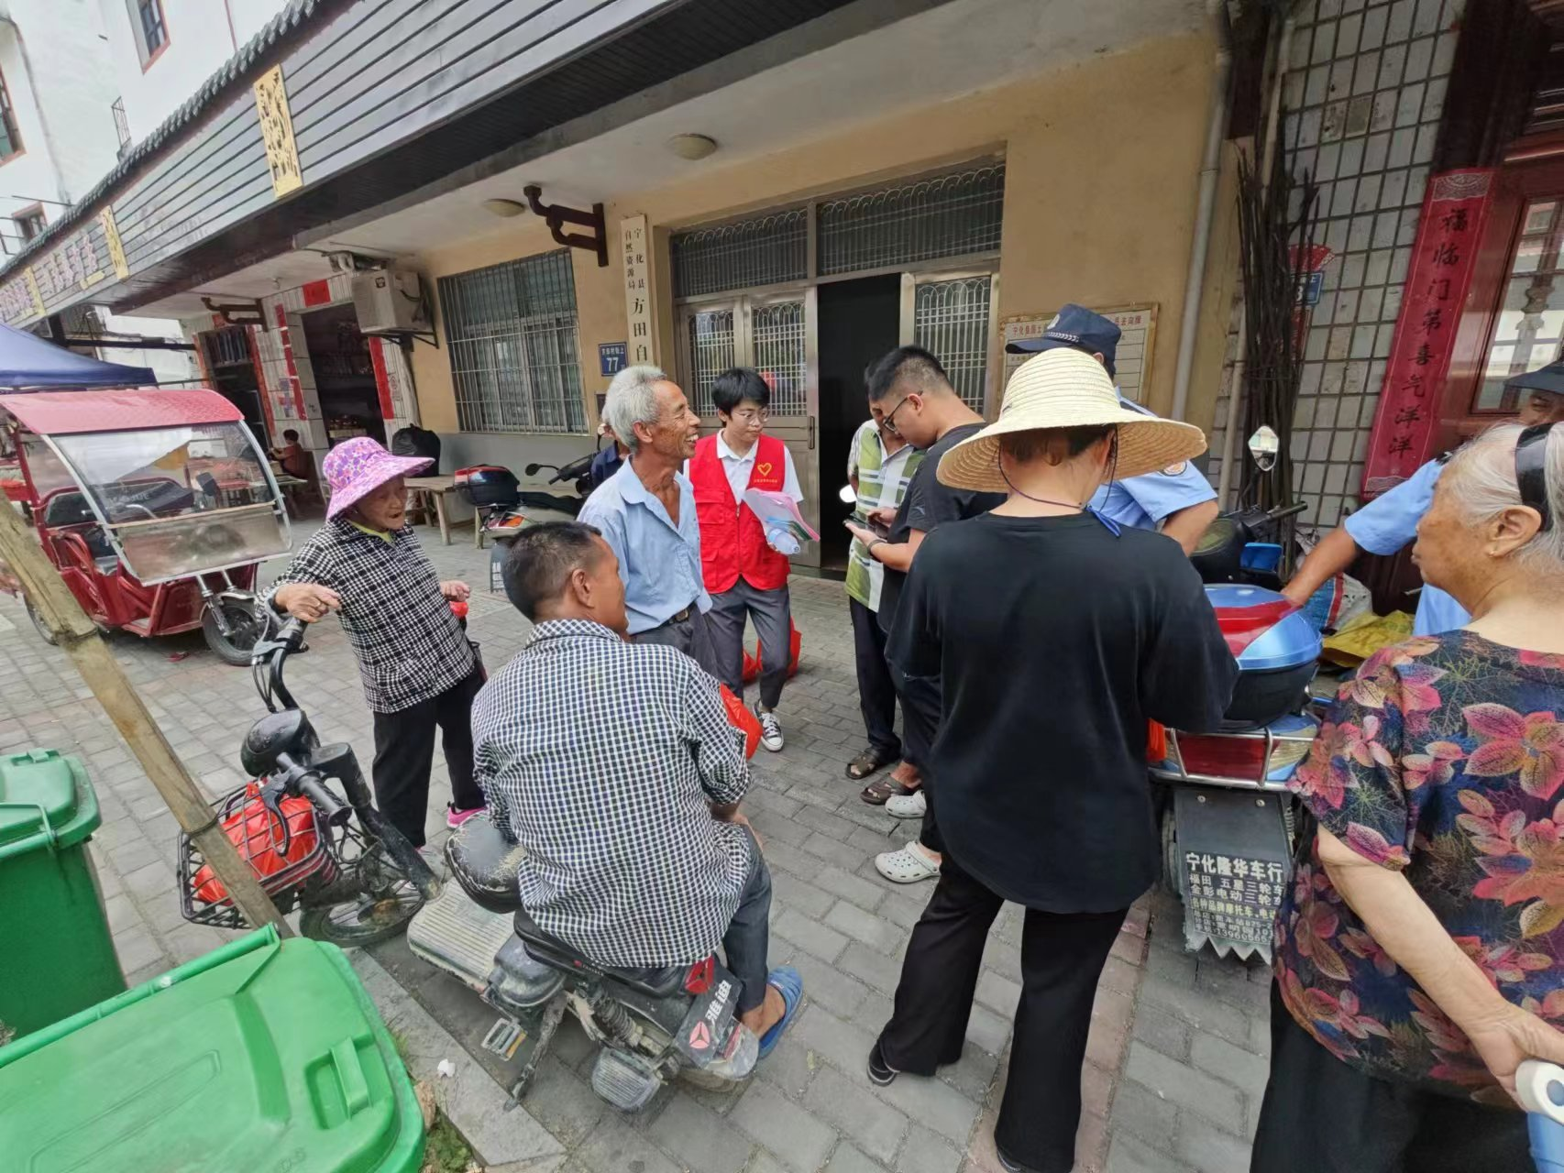
为进一步提升所属辖区内群众的诚信意识，方田乡组织开展“建诚信乡村，享美丽家园”活动。活动中，方田乡政府综治办、宣传干事、妇联、石壁派出所等工作人员通过与辖区居民和沿街商户面对面交流的方式，倡导经营者要有“诚实劳动、守法经营”的从业观念，以及“诚信经营、公平竞争”的道德风尚，引导居民爱家庭、爱社区，做到“讲诚信话、办诚信事”，形成诚实守信、团结互助、健康向上的乡村道德风尚。此次活动进一步提高了辖区商铺经营者诚信经营意识，为建设“诚信乡村，美丽乡村”打下扎实基础。

活动中，网格员利用微信群，向居民转发分享政府发布的有关文章。通过组织开展学习宣传活动，进一步提高了居民群众的诚信意识，并一一解答在构建美丽乡村的道路上方田乡怎么走的问题。

